Конспект занятия по окружающему социальному миру у детей среднего школьного возраста с умеренными нарушениями интеллекта.
Автор: Семенова Елена Алексеевна
Должность: воспитатель высшей категории
Место работы: БСУСООО «Кировский детский дом-интернат для умственно отсталых детей»
Месторасположение: город Омск
Вид занятия: « Окружающий социальный мир»
Тема: «Поговорим о дружбе»
Форма проведения: фронтальное.
Цель: « Сплочение детского коллектива через раскрытие понятия дружба»
Задачи:
Коррекционно-обучающая:
- формировать у детей знания детей о таких понятиях "друг", "дружба" через анализ поступков героев стихов, ситуаций;
Коррекционно-развивающая:
- развивать социальные чувства (эмоции), доброжелательные отношения к окружающим;
- развить речь, произвольную зрительную память, внимание;
Коррекционно-воспитательная:
- воспитывать дружеские взаимоотношения, желание заботиться о друзьях.

Демонстрационный материал: плакаты-правила, картинки к сказке, видеозапись ситуаций, аудиозапись «Если с другом вышел в путь», картинки к дидактическим играм, образец поделки. Оборудование: проектор, ноутбук, экран.
Раздаточный материал: заготовки для выполнения практической работы (звездочка, подставка), клей, клеенки, гель-блестки, салфетки, кисточки.
Предварительная работа: чтение художественной литературы о дружбе; прослушивание песен по теме; заучивание пословиц, стихов о дружбе; работа над смыслом пословиц; запись видеороликов.

 | Этапы занятия, его цель | Методы и приемы | Деятельность педагога | Деятельность воспитанников
I | Организацион-ный момент.  Цель: концентрация внимания, настрой на участие в занятии.  Тренинг: «Я желаю тебе»  Цель: формирование положительной установки на участие в занятии. | Психологичес-кий настрой | Педагог обращается к детям:  - Ребята, сегодня у нас урок по окружающему социальному миру. Давайте по приветствуем наших гостей.  - Мне хочется, чтобы у вас на занятии было хорошее настроение, и поэтому я предлагаю выполнить следующее упражнение:  Я желаю тебе добра,  Ты желаешь мне добра,  Мы желаем друг другу добра. | Дети здороваются с гостями.  Дети встают в круг, делятся на пары и повторяют слова и движения по показу воспитателя.
II | Погружение воспитанников в тему.  Цель: помочь детям понять актуальность темы, нацелить детей на деятельность на занятии.  Речевая разминка: «Доскажи словечко»  Цель: активировать речевую и мыслительную активность детей. | Беседа, речевая разминка, прослушивание  аудиозаписи | Педагог предлагает детям прослушать фрагмент из песни и определить, о чем мы будем, говорить сегодня на занятии.  (Звучит фрагмент из песни «Если с другом вышел в путь»).  Педагог предлагает детям ответить на вопросы:  - О чем эта песня?  - Как вы думаете, о чем мы будем говорить на уроке?  - И так, тема сегодняшнего нашего занятия: «Поговорим о дружбе».  - Сегодня на занятии вы узнаете, что такое дружба?  - Кого называют другом?  -Что надо делать, чтобы дружба была крепкой и настоящей?  - А еще, я предлагаю вам установить в нашей группе правила дружбы.  - И все это для того, чтобы вы были дружными и внимательными друг к другу.  - И чтобы среди вас было меньше ссор и неприятных сцен.  - Вы согласны?  -Но вначале мы с вами выполним речевую разминку.  -Лю-лю-лю, друга очень я (люблю),  -Рю-рю-рю, я букет ему (дарю),  -Аю-аю-аю, счастья ему (желаю),  -Да-да-да, не болей ты (никогда),  -Ой-ой-ой, я горжусь дружок (тобой) | Дети прослушивают аудио запись песни.  Ответы детей:  - О дружбе.  - О друзьях.  -Да.  Дети добавляют слово по смыслу, затем проговаривают предложение хором.
III | Раскрытие основного содержания.  Цель: решение программных задач, путём просмотра и обсуждения различных ситуаций, игровых упражнений.  Ситуация 1 «Кто кого?» (видеозапись  № 1)  Ситуация 2 «Завтраки» (видеозапись  № 2)  Ситуация 3 «Дежурные» (видеозапись  № 3)  Ситуация 4 «Заболел» (видеозапись  № 4)  Дидактическое упражнение: «Доскажи пословицу»  Цель: активизировать речевую и мыслительную деятельность, закрепить знания пословиц о дружбе.  Дидактическое упражнение «Друзья»  Цель: развивать концентрацию внимания, произвольную зрительную память.  Физминутка.  Цель: развитие двигательных навыков детей, координации речи с движением. | Беседа, чтение стихотворенияпроблемные ситуации, просмотр видеороликов,  дидактические упражнения, поговорки, словесно – двигательное упражнение, демонстрация плакатов | Педагог обращается к детям:  - Ребята, прежде, чем определить правила дружбы,  давайте по  рассуждаем, что же такое дружба?  - Взрослые часто говорят, что нужно быть дружными, жить дружно.  -Подумайте и скажите, что по вашему значит «дружба»?  - А перед тем как ответить, послушайте стихотворение «Два друга».  (Чтение стих. А. Квитко  «Два друга») (Приложение 1)  Педагог задает вопросы по содержанию стихотворения:  - О ком это стихотворение?  - Что делали мальчики?  - Почему эти два мальчика дружили?  - Так что же такое дружба?  - Правильно, дружба - это удивительное чувство, когда людей тянет, влечет друг к другу им вместе хорошо, у них общие интересы, им интересно вместе чем-то заниматься.  - Ребята, скажите, а у нас в группе вы всегда дружные?  - Нет, не всегда.  -У нас часто бывают ссоры, но мы живем в одном коллективе, наша группа - это маленькая семья. И мне хочется, чтобы вы были дружными.  - И тогда все дела у нас будут спориться и нам будет вместе интересней жить.  - Давайте посмотрим первую историю, а потом ее обсудим.  (Демонстрация видеоролика)  (Приложение 2)  Педагог предлагает обсудить ситуацию по наводящим вопросам.  - О чем эта история?  - Бывает, что ребята часто ссорятся по пустякам, обижают друг друга без всякого повода, и часто не могут вспомнить причину  ссоры и кто первый начал.  -Какой вывод можно сделать из этой ситуации?  - Можно ли отнести выражение «Не ссориться» к правилам дружбы?  (Педагог вывешивает на доске плакат: «Не ссориться»).  - А теперь вторая история.  (Демонстрация видеоролика)  Обсуждение ситуации.  - О чем эта история?  - Кто из мальчиков настоящий друг? Почему?  - Какое правило можно вывести из этой ситуации?  (Педагог вывешивает на доске плакат «Делить все пополам»).  - Давайте посмотрим следующую историю.  (Демонстрация видеоролика)  Обсуждение ситуации.  - О чем эта ситуация?  - Кто из мальчиков настоящий друг?  - Почему?  - Очень важно помогать друг другу в трудную минуту. Так поступают настоящие друзья.  - Какое новое правило вы возьмете для себя?  (Педагог вывешивает на доске плакат «Помогать друг другу»).  - И еще одна история.  (Демонстрация видеоролика)  Обсуждение ситуации.  - О чем эта история?  - Кто из мальчиков настоящий друг? Почему?  - Надо быть внимательным и чутким к своим друзьям.  - Какое правило мы определим для себя?  (Педагог вывешивает на доске плакат «Быть внимательным и чутким»).  - Мы сегодня много говорим о дружбе, о друзьях.  -А у вас ребята есть друзья?  -Назовите своего друга и скажите, почему вы с ним дружите.  - Скажите ребята, какими качествами должен обладать настоящий друг?  - А какие качества не должны быть у друга?  - А ваши друзья обладают только хорошими качествами, совершают только хорошие дела, или совершают иногда и недостойные поступки?  - Что надо сделать, чтобы ваш друг не совершал дурных поступков?  - Правильно, ведь народная мудрость гласит «Скажи, кто твой друг и я скажу, кто ты».  - По поступкам ваших друзей будут судить и о вас.  - И мне кажется, что «Помогать другу исправлять недостойные поступки» будет еще одним нашим правилом.  (Педагог вывешивает на доске плакат «Помогать другу исправлять недостойные поступки»)  - Итак, ребята, вот мы и определили для себя правила дружбы.  - Давайте повторим их еще раз.  - О друзьях и о дружбе есть много пословиц и поговорок. Многие из них вы знаете.  -Давайте поиграем в игру:  «Доскажи пословицу»  Нет друга, так ищи, (а найдешь, береги).  Друзья познаются (в беде),  Крепкую дружбу и (топором не разрубишь),  Где дружбой дорожат, (там и враги дрожат),  Дружба и братство дороже (любого богатства),  Старый друг (лучше новых двух),  Друг за друга держаться, (не кого не бояться).  - А сейчас я предлагаю поиграть с вами в игру «Друзья» (Приложение 3)  Педагог вывешивает на доску четыре картинки с изображением детей. Предлагает запомнить, кто где стоит по порядку, затем через 15 сек. перемешивает картинки и предлагает детям расставить детей по порядку. (Игра проводится 2-3 раза)  Педагог обращается к детям:  - А скажите ребята, нужны ли вообще друзья?  -Может можно обойтись и без них?  -Правильно.  -Вместе с друзьями веселее, интереснее что-либо делать.  -Давайте все вместе встанем и проведем физминутку.  Потрудились - отдохнем,  Встанем, глубоко вздохнем,  Руки в стороны, вперед,  Вправо, влево поворот,  Два наклона, прямо встать,  Руки вниз и вверх поднять,  Руки плавно опустили,  Всем улыбки подарили. | Дети внимательно слушают стихотворение.  Ответы детей.  Ответы детей.  Дети смотрят видеоролик.  Дети  рассуждают, отвечают на вопросы, высказывают свою точку зрения.  -Да.  Дети проговаривают первое правило хором.  Дети смотрят видеоролик.  Дети рассуждают, отвечают на вопросы, высказывают свою точку зрения.  - Делить все пополам.  Дети проговаривают второе правило хором.  Дети смотрят видеоролик.  Дети рассуждают, отвечают на вопросы, высказывают свою точку зрения.  - Помогать друг другу.  Дети проговаривают третье правило хором.  Дети смотрят видеоролик.  Дети рассуждают, отвечают на вопросы, высказывают свою точку зрения.  -Быть внимательным и чутким.  Дети проговаривают четвертое правило хором.  Ответы детей.  - Быть добрым, справедливым, сильным, не жадным.  -Злость, зависть, лень.  - Надо отговорить его от плохих поступков.  Дети проговаривают пятое правило хором.  Дети перечисляют правила и проговаривают их хором.  Дети дополняют пословицу, проговаривают хором.  Дети запоминают порядок расположения картинок, выполняют задание педагога.  - Нужны.  - Нет. Без друзей плохо, скучно.  Дети проговаривают слова, выполняют движения согласно тексту.
IY | Практическая часть занятия.  Цель: развивать эмоциональную отзывчивость и получить  удовольствие от совместной деятельности.  Составление последователь-ности выполнения работы.  Цель: Закреплять у детей навыки анализа образца поделки, учить концентрировать внимание на существенные признаки предмета.  Пальчиковая гимнастика.  Цель: развивать мелкую моторику пальцев, кистей рук.  Продуктивная деятельность детей.  Цель: развивать  умения намечать цель, обдумывать трудовой процесс и подчинять свое поведение осуществлению конечной цели. | Чтение стихотворения, демонстрация картинок по содержанию текста, объяснение, анализ образца поделки, упражнение для пальцев рук, практическая деятельность, похвала. | - Настоящий друг лучше, чем кто-либо другой, поймет ваше настроение, ваши переживания, разделит радость и огорчения, проявит сочувствие, утешит и поддержит в трудную минуту, окажет бескорыстную помощь.  -У каждого человека есть не так уж много настоящих друзей, и их надо беречь.  -Послушайте стихотворение А. Усачева «Гном и звезда»  Педагог читает стихотворение, сопровождая демонстрационными картинками (иллюстрации к стихотворению)  (Приложение 4)  Педагог задает вопросы по содержанию стихотворения:  - О ком это стихотворение?  - Почему гном сбрил бороду?  - Правильно ли он сделал?  - А правы ли были горожане, которые смеялись над гномом?  - А как вы думаете, пожалел ли гном, что к нему не вернулась звезда?  Педагог обращается к детям:  - Ребята, сегодня на занятии я предлагаю вам сделать свою звездочку.  - Пусть ваша звездочка всегда живет с вами, удивительная, неповторимая, независимая и дружелюбная.  - И пусть она напоминает вам о сегодняшнем занятии, о том, что друзей надо беречь, дружбой нужно дорожить!  Педагог демонстрирует образец работы. (Приложение 5)  Предлагает определить:  - из какого материала сделана поделка?;  - из каких частей (подставка, звездочка)?;  - как оформлена звездочка? (нарисованы глаза, ротик, по контору украшена блесками)  Педагог рассказывает о порядке выполнения работы (нарисовать глаза, ротик, украсить звездочку блестками, приклеить ее на подставку)  - Итак, прежде чем мы приступим с вами к работе, сделаем разминку для пальчиков.  Жили-были гномики  В расчудесном домике.  Папа-гном дрова рубил,  Гном-сынок их в дом носил,  Мама-гномик суп варила,  Дочка-гном его солила,  Гномик-бабушка вязала,  Гномик-тетушка стирала,  Дед – окошко открывал,  Всех знакомых в гости звал!  Педагог показывает последовательность выполнения работы, хвалит детей за аккуратность, помощь другим детям.  По окончании выполнения работы, педагог предлагает выставить поделки и полюбоваться, получившимся результатом. | Дети слушают стихотворение, смотрят картинки.  Дети рассуждают, отвечают на вопросы, высказывают свою точку зрения.  Дети рассматривают образец.  Дети определяют части поделки ее особенности.  Дети внимательно слушают педагога.  Дети выполняют упражнения по показу педагога.  Указательным и большим пальцем показывают размер.  Ладони сложены в виде крыши.  Ребром кисти ударяют о ладонь.  Хватательные движения руками.  Кисти округлены, шарообразные движения.  Пальцы сложены в «щепотку».  Имитируют вязание на спицах.  Потирают ладошки друг о друга.  Обоими кистями рук делают приглашающий жест к себе.  Дети выполняют работу совместно с педагогом.  Ребята, выполнившие этап работы быстрее, помогают более слабым детям.  Дети любуются поделками.
Y | Итог занятия. Цель: подведение итогов занятия, оценка деятельности детей. | Чтение стихотворения, похвала. | Педагог подводит итог занятия и дает оценку деятельности каждого ребенка на занятии.  - Итак, наше занятие подошло к концу.  - Вы все очень хорошо потрудились на уроке.  - Я всеми вами довольна.  - О чем говорили на занятии?  - Понравилось ли вам сегодняшнее занятие?  - Что понравилось больше всего?  - Какой вывод для себя вы сделали?  - Ребята я надеюсь, что после нашего занятия у нас в группе будет царить согласие, взаимопонимание, и мы станем настоящими, верными друзьями.  - И закончить наше занятие я хочу такими словами:  Раздаются порой голоса,  Что чудес, ни каких не имеется.  Есть на Земле чудеса,  Но их надо найти разумеется.  Дружба – главное чудо всегда,  Сто открытий для всех настоящее,  И любая беда не беда,  Если рядом друзья настоящие!  Так давайте, давайте дружить,  Пусть не раз нам слова эти вспомнятся,  Если дружбой всегда дорожить,  То любые желанья исполнятся! | Дети слушают оценку своей деятельности.  Дети отвечают на вопросы и делятся впечатлениями.

Приложение 1
«Два друга»
Об этих ребятах
Не зря говорят:
«Они друг за дружку
Горою стоят!»
Их двое, а кажется –
Топает взвод,
Когда подготовка
К сраженью идёт.
Жуков изучают,
Сидят у реки
И очень охотно
Едят пирожки.
Один завздыхает,
Вздохнёт и другой,
Один зачихает,
Чихнёт и другой.

Они не дерутся
Почти никогда.
Ведь драка – не спорт,
Вот борьба – это да!
И оба ныряют
В горячую пыль,
Как только появится
Автомобиль.
Вы ждёте, что вылезут
Двое ребят,
А видите двух
Озорных чертенят.
Где первый,
Там, стало быть, будет второй!
Стоят друг за дружку
Ребята горой.

(А. Квитко)

Приложение 2
Ситуацая 1 «Кто кого?»
- Кто кого обидел первый?
- -Он меня!
- Нет, он меня!
- Кто кого ударил первый?
- Он меня!
- Нет, он меня!
- Вы же раньше так дружили!
- Я дружил!
- И я дружил!
- Что же вы не поделили?
- Я забыл!
- И я забыл!
Ситуация 2 «Завтраки»
Дима и Сережа заходят в класс. Там находится Игорь. Мальчики решают позавтракать. Но оказывается, что Игорь забыл свой завтрак дома. Сережа начинает есть свой завтрак, а Дима делит завтрак пополам и угощает и Игоря.
Ситуация 3 «Дежурные»
Три мальчика (Саша, Дима и Толя) дежурят в классе. Толя нечаянно роняет коробку, которая ломается. Дима, видя это, убегает жаловаться педагогу. А Саша предлагает Толе успокоиться и починить коробку вместе.
Ситуация 4 «Заболел»
Два мальчика приходят проведать больного друга. Интересуются, как его здоровье? Один мальчик желает заболевшему быстрейшего выздоровления и уходит. А второй заботливо спрашивает: «Не надо ли чего?», приносит стакан с водой.

Приложение 3
(Дидактическое упражнение «Друзья»)
Задание №1 «Расставить друзей по порядку»
Приложение 4
«Гном и звезда»

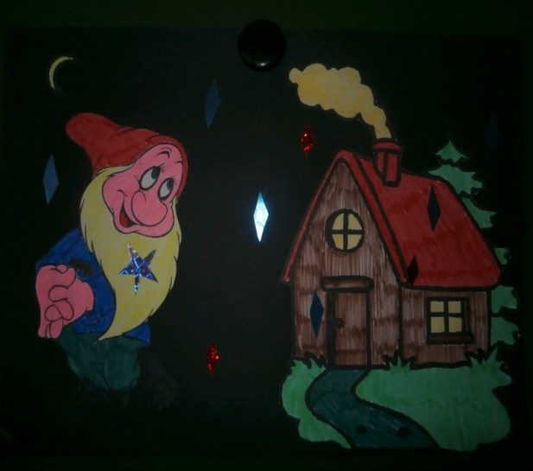

У речки стоял удивительный домик.
В том домике жил удивительный гномик.
До пола росла у него борода
А в той бороде проживала Звезда
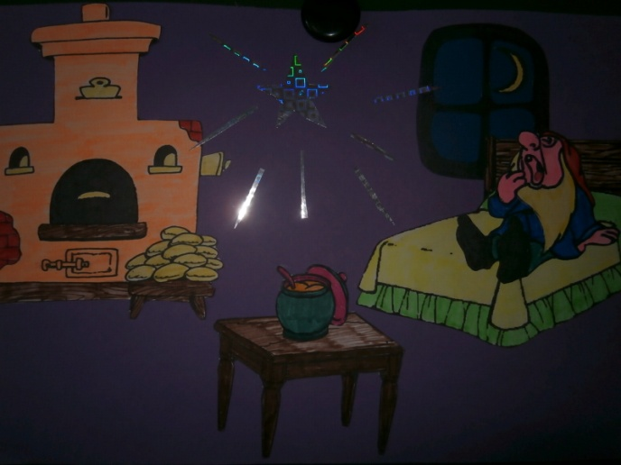
Не знал ни забот, ни тревог этот гном.
Звезда освещала собою весь дом
И печку топила, и кашу варила,
И сказки ему перед сном говорила…
И гном с восхищеньем чесал в бороде,
Что было, конечно, приятно Звезде.
Кормилась она только крошками хлеба,
А ночью гулять улетала на небо.
Так шли потихоньку года и века…
Но кончилась в доме однажды мука.

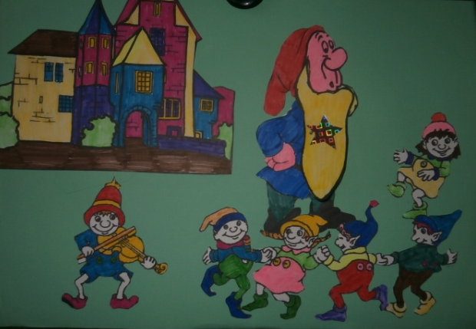
И гном,
распростившись с насиженной печкой,
С рассветом отправился в город за речкой.
А в городе том не носили бород.
– Ха-ха. Хо-хо-хо! Стал смеяться народ.
- Вот чучело! – каждый ему говорил.

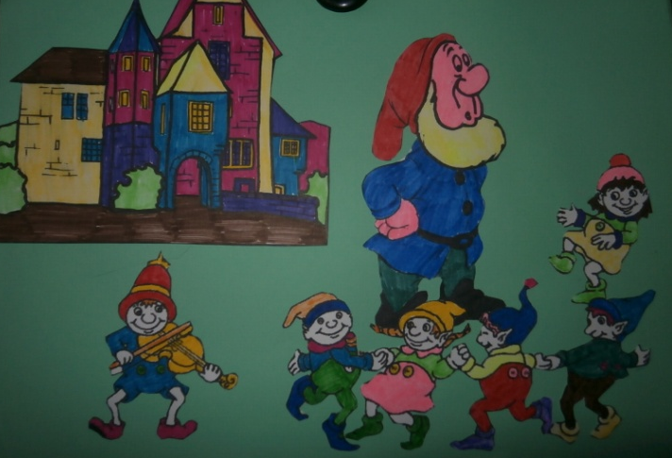
И гном испугался и бороду сбрил.
И на пол упала его борода,
И тут же его закатилась звезда.

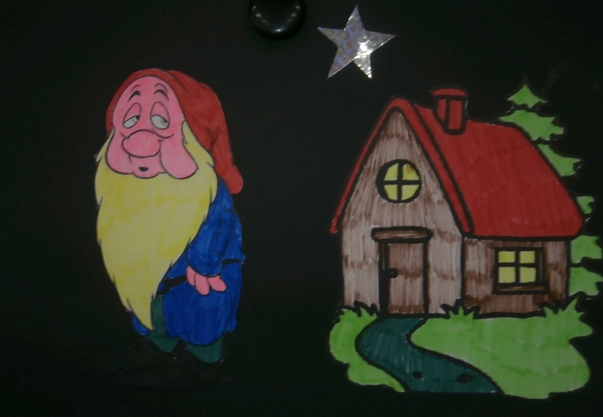
У речки теперь есть обычнейший дом.
Живет в этом доме обычнейший гном.
Опять отросла у него борода,
Но больше к нему не вернулась Звезда.

(А. Усачева)

Приложение 6
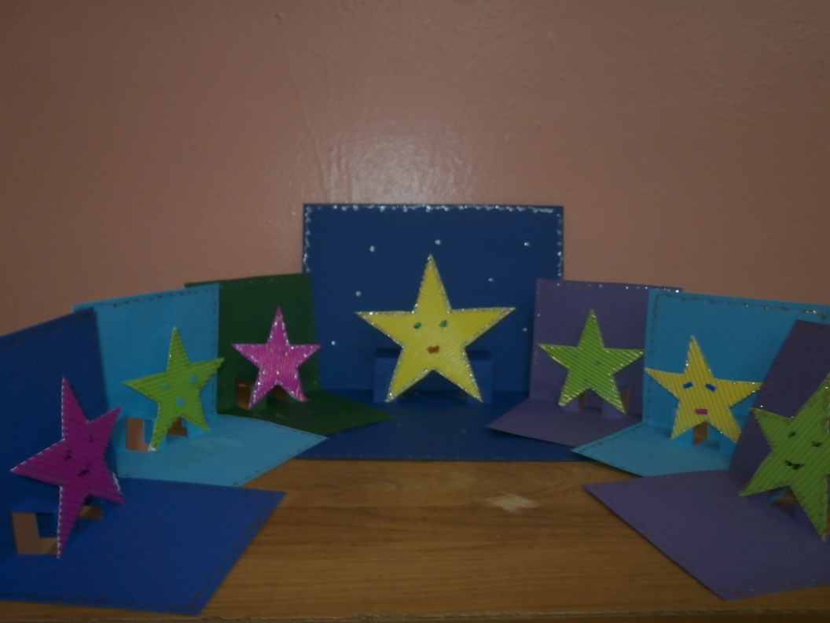
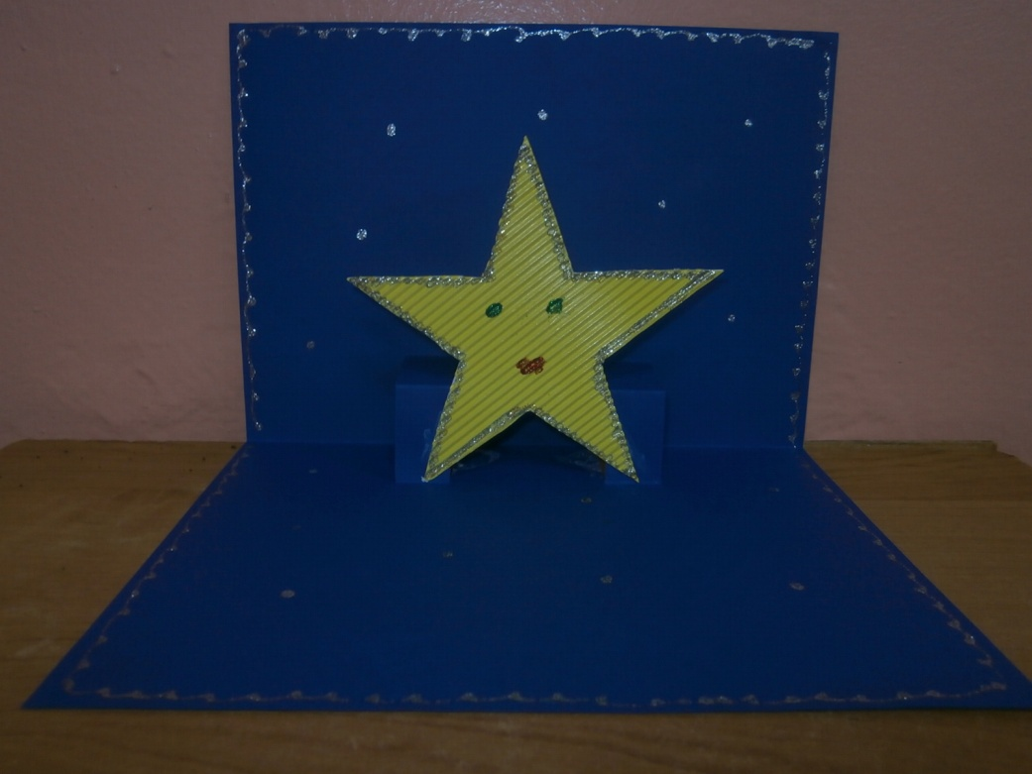

Образец работы Наши работы

